ASSUNTO :. INDICO PARA QUE O DEPARTAMENTO COMPETENTE, REALIZE ROÇAGEM DO MATO E LIMPEZA DA PRAÇA LOCALIZADA ENTRE AS RUAS EDERALDO SILVEIRA BUENO E HONÓRIO VITAL DO PRADO NO JARDIM DO LAGO.

DESPACHO

SALA DAS SESSÕES ____/____/_____

PRESIDENTE DA MESA

INDICAÇÃO Nº , DE 2016

SENHOR PRESIDENTE,
SENHORES VEREADORES,

INDICO ao Exmo Senhor Prefeito Municipal para que o departamento competente, realize roçagem do mato e limpeza da praça localizada entre as Ruas Ederaldo Silveira Bueno e Honório Vital do Prado no Jardim do Lago.

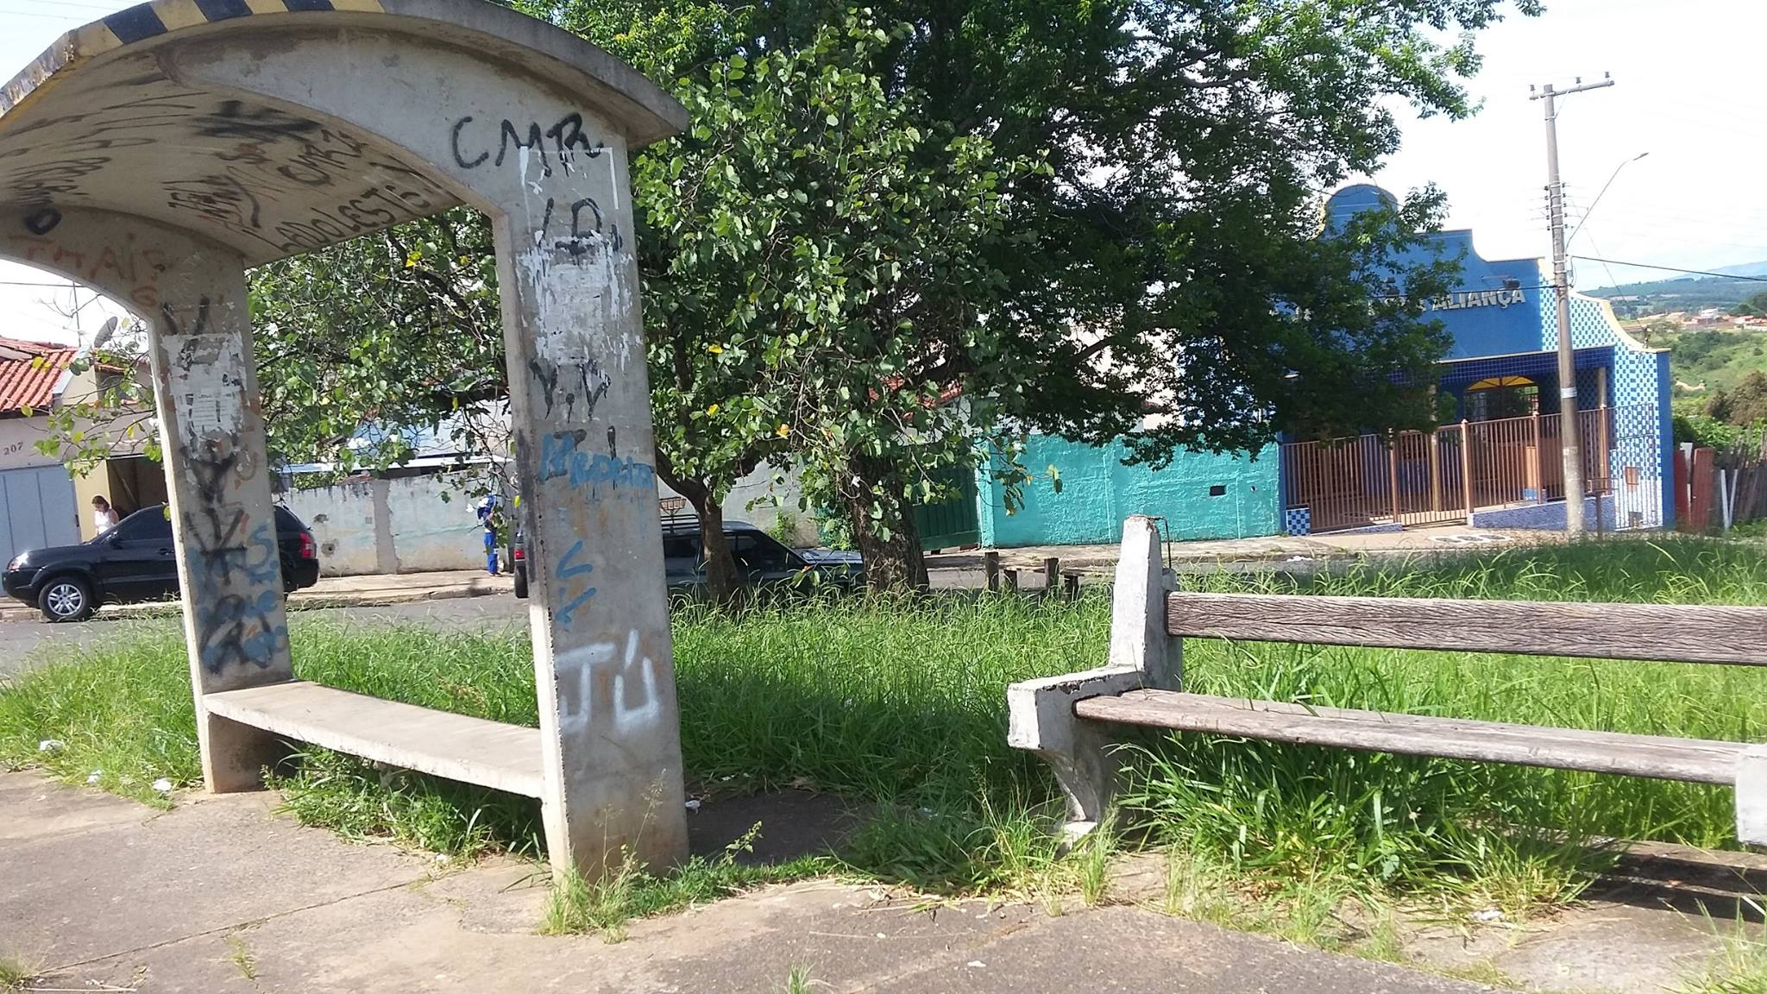

SALA DAS SESSÕES “VEREADOR SANTO RÓTOLLI”, aos 01 de abril de 2016

VEREADOR LUIS ROBERTO TAVARES

